Выездные совещания Красноярского филиала
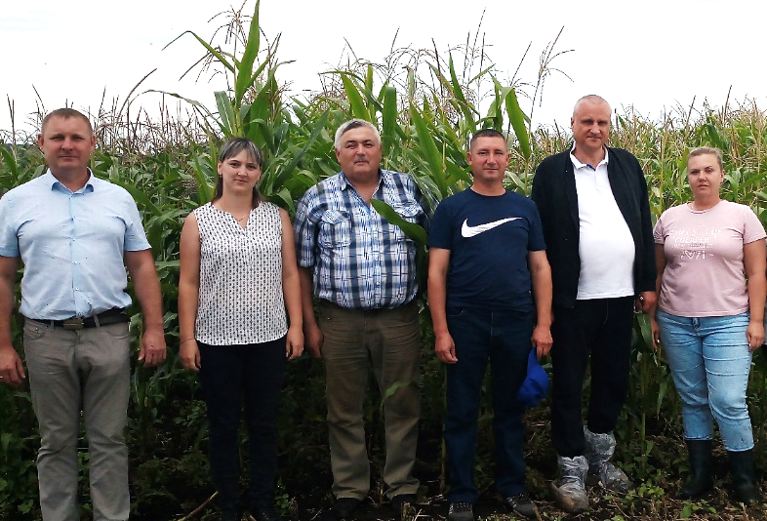
Вчера 09.08.2022г. в Сухобузимском районном отделе закончилась серия выездных круглых столов, которые в течение месяца руководитель Красноярского филиала Россельхозцентра Малинников А.В. проводил с начальниками и сотрудниками районных и межрайонных отделов. За это время руководитель объехал 15 районов края, преимущественно южного, восточного и западного направлений.
На каждом круглом столе обсуждались аспекты эффективности и перспективные направления работы отдела, а также новые направления внебюджетной деятельности. Отдельно затрагивались вопросы таких важных направлений работы, как защита растений, анализы на качество и безопасность зерна, анализы для декларирования зерна и растениеводческой продукции. По итогам совещаний, принято решение о проведении выездных консультаций специалистами испытательной лаборатории для сельхозтоваропроизводителей края на тему услуг, предоставляемых ИЛ. Например, о необходимости обязательной проверки почв сельхозтоваропроизводителями на остаточное количество пестицидов – ежегодно, на тяжёлые металлы – один раз в 3 года.
Также принято решение о целесообразности обмена опытом между районными и межрайонными отделами филиала в успешных направлениях работы.
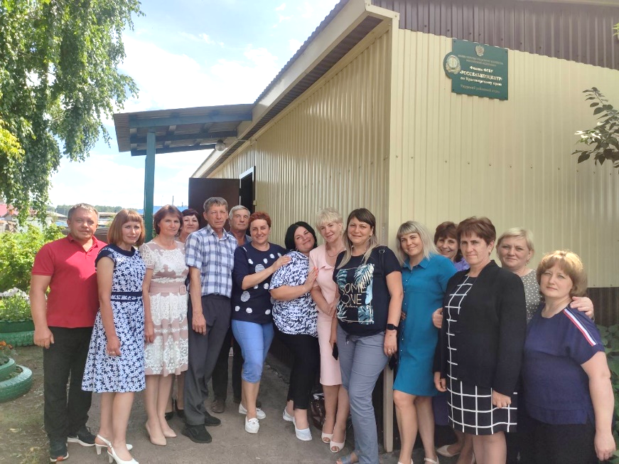
Кроме того, филиал ежегодно проводит межрайонные соревнования. По подведенным итогам определены лидеры 2021 года:
В первой группе (до 30 тыс. га посевных площадей) лидером стал Ирбейский межрайонный отдел (начальник отдела Дмитрячков А.М.). Во второй группе (свыше 30 тыс. га) – Дзержинский межрайонный отдел (Герасимов Ф.И.). В третьей группе (до 90 тыс. га) – Новосёловский районный отдел (Купряхина А.Л.). В четвёртой группе (свыше 90 тыс. га) - Ужурский районный отдел (Вербицкая Н.К.). Поздравляем победителей!

